LAPORAN MINI PROJECT
MATA KULIAH MACHINE LEARNING II
PREDIKSI RATE OF PENETRATION


DISUSUN OLEH:

Muhammad Nabil Putra A. | 23083010074
Laisal Kaffi | 23083010055
Hafizh Akbar Azzidhani | 23083010069
M. C. Raka Anugrah | 23083010070
Sigit Triyono | 23083010071

DOSEN PENGAMPU:

PROGRAM STUDI SAINS DATA FAKULTAS ILMU KOMPUTER
UNIVERSITAS PEMBANGUNAN NASIONAL “VETERAN” JAWA TIMUR 2026

Abstrak
Efisiensi operasi pengeboran sangat ditentukan oleh kemampuan memprediksi dan mengoptimalkan Laju Penembusan atau Rate of Penetration (ROP). Penelitian ini bertujuan untuk mengembangkan model prediktif ROP yang akurat dan robust menggunakan algoritma machine learning jenis ensemble, yaitu Random Forest, XGBoost, dan CatBoost. Studi ini memanfaatkan data operasional dari dua sumur berbeda, di mana satu sumur digunakan sebagai data pengembangan (training dan validasi) dan sumur lainnya sebagai data uji eksternal (external test) untuk mengukur generalisasi model. Hasil evaluasi menunjukkan bahwa model Random Forest memberikan kinerja terbaik pada data validasi internal dengan nilai Root Mean Squared Error (RMSE) sebesar 2,41 dan koefisien determinasi $R^{2}$ sebesar 0,9979. Pada pengujian eksternal menggunakan data dari sumur yang berbeda, model berhasil mempertahankan akurasi tinggi dengan RMSE 1,40 dan $R^{2}$0,9994. Analisis kepentingan fitur (feature importance) mengungkapkan dominasi variabel waktu penetrasi terhadap prediksi model. Temuan ini mengindikasikan bahwa meskipun akurasi statistik sangat tinggi, diperlukan pendekatan rekayasa fitur tambahan untuk memastikan model dapat diterapkan secara efektif dalam optimasi parameter rig secara real-time.
Kata Kunci : Rate of Penetration, Machine Learning, Random Forest, XGBoost, CatBoost, Optimasi Pengeboran.

Abstract
Drilling operation efficiency is heavily dependent on the ability to predict and optimize the Rate of Penetration (ROP). This study aims to develop an accurate and robust ROP predictive model using ensemble machine learning algorithms: Random Forest, XGBoost, and CatBoost. Operational data from two distinct wells were utilized; one well provided data for model development (training and validation), while the other served as an external test set to evaluate model generalization. Evaluation results indicate that the Random Forest model achieved the best performance on the internal validation data, yielding a Root Mean Squared Error (RMSE) of 2.41 and a coefficient of determination (R²) of 0.9979. During external testing with data from the second well, the model maintained high accuracy, achieving an RMSE of 1.40 and an R² of 0.9994. Feature importance analysis revealed that the penetration time variable dominated the model's predictions. These findings suggest that, despite the high statistical accuracy, additional feature engineering is required to ensure the model's effective application in real-time rig parameter optimization.
Keyword: Rate of Penetration, Machine Learning, Random Forest, XGBoost, CatBoost, Drilling Optimization.

Pendahuluan
  - Latar Belakang
Industri migas menghadapi tantangan konstan dalam menekan biaya operasional tanpa mengorbankan aspek keselamatan dan efisiensi produksi. Salah satu indikator kunci efisiensi pengeboran adalah Laju Penembusan atau Rate of Penetration (ROP), yang menyatakan kecepatan mata bor dalam menembus formasi batuan per satuan waktu. Peningkatan ROP berbanding lurus dengan pengurangan waktu pengeboran (drilling time) dan penurunan biaya sewa rig harian.
Metode tradisional dalam prediksi ROP sering kali mengandalkan model empiris atau fisika yang memerlukan parameter geomekanik kompleks yang sulit diperoleh secara real-time di lapangan. Seiring dengan kemajuan teknologi digital, pendekatan berbasis data atau data-driven menjadi alternatif yang menjanjikan. Algoritma machine learning memiliki kemampuan untuk menangkap hubungan non-linear yang kompleks antara parameter mekanik rig, seperti Weight on Bit (WOB), Rotary RPM, dan laju aliran lumpur, dengan nilai ROP.
Penelitian ini berfokus pada pengembangan model prediktif ROP menggunakan tiga algoritma ensemble learning yang populer, yaitu Random Forest, XGBoost, dan CatBoost. Keunikan penelitian ini terletak pada strategi validasi yang ketat, di mana model tidak hanya diuji pada sebagian data dari sumur yang sama, tetapi juga diuji pada data dari sumur yang benar-benar berbeda (external test) untuk memastikan ketangguhan (robustness) model terhadap variasi karakteristik formasi batuan.
  - Rumusan Masalah
Berdasarkan latar belakang tersebut, rumusan masalah dalam penelitian ini adalah sebagai berikut:
- Bagaimana kinerja algoritma Random Forest, XGBoost, dan CatBoost dalam memprediksi nilai ROP berdasarkan parameter operasional rig?
- Sejauh mana kemampuan generalisasi model terbaik ketika diuji pada data dari sumur yang berbeda?
- Fitur operasional apa yang paling dominan mempengaruhi prediksi ROP dalam model yang dibangun?
  - Tujuan Penelitian
Tujuan dari penelitian ini adalah:
- Membandingkan kinerja tiga algoritma machine learning dalam memprediksi ROP.
- Menguji validitas model menggunakan data eksternal dari sumur berbeda untuk menilai kemampuan generalisasi.
- Mengidentifikasi parameter operasional yang paling berpengaruh terhadap laju penembusan melalui analisis feature importance.

Metodologi Penelitian
  - Sumber Data
Data yang digunakan dalam penelitian ini berasal dari dua dataset sumur pengeboran berbeda, yaitu well1.csv dan well2.csv. Setiap dataset berisi parameter operasional rig dan kondisi pengeboran yang dicatat secara berkala. Variabel input meliputi:

Tabel 2. 1 Sumber Data
Parameter | Deskripsi
Parameter Mekanik | Weight on Bit (WOB), Rotary RPM, Standpipe Pressure, Torque.
Parameter Hidrolik | Mud Flow Rate.
Parameter Geometri & Kedalaman | Hole Depth, Bit Depth, Inclination.
Variabel Target | Rate of Penetration (ROP).

  - Data Preprocessing
Tahap pra-pemrosesan dilakukan untuk memastikan kualitas data sebelum masuk ke tahap pemodelan:
- Data Cleaning
Nilai ROP negatif dihapus karena tidak memiliki makna fisik dalam konteks pengeboran maju. Nilai missing diisi menggunakan median dari data pelatihan untuk mencegah kebocoran data (data leakage).
- Normalisasi Data
Nama kolom diseragamkan dengan mengganti spasi menjadi underscore dan menggunakan huruf kecil semua untuk konsistensi kode.
- Feature Engineering
Sebanyak 19 fitur dipilih berdasarkan ketersediaan data di kedua sumur dan relevansinya terhadap proses pengeboran.
  - Data Splitting
Untuk menghindari bias dan overfitting, data dibagi dengan strategi temporal:
- Data Training (CSV 2):
Digunakan untuk pelatihan dan validasi. Data ini dibagi secara temporal berdasarkan kedalaman, di mana 80% data awal digunakan untuk training dan 20% data akhir untuk validasi internal.
- Data Test (CSV 1)
Digunakan sepenuhnya sebagai data uji untuk mengukur kemampuan generalisasi model pada sumur yang berbeda.
  - Pemodelan dan Hyperparameter Tuning
Penelitian ini mengimplementasikan tiga algoritma ensemble learning berbasis decision tree yang diakui memiliki kinerja tinggi dalam menangani data tabular, yaitu Random Forest, XGBoost, dan CatBoost. Pemilihan ketiga algoritma ini didasarkan pada kemampuan mereka dalam menangkap hubungan non-linear antara parameter operasional rig dan Laju Penembusan (ROP), serta ketahanan terhadap overfitting.
    - Algoritma Machine Learning
- Random Forest Regressor
Algoritma ini bekerja dengan membangun sejumlah besar pohon keputusan (decision trees) selama pelatihan dan mengeluarkan rata-rata prediksi dari masing-masing pohon untuk regresi. Keunggulan utama Random Forest terletak pada mekanisme bagging (bootstrap aggregating) yang mengurangi varians model tanpa meningkatkan bias secara signifikan. Dalam penelitian ini, Random Forest dipilih sebagai baseline model karena stabilitasnya dan kemampuannya dalam memberikan estimasi kepentingan fitur (feature importance) yang dapat diinterpretasikan.
- XGBoost (Extreme Gradient Boosting)
XGBoost merupakan implementasi dari gradient boosting framework yang dioptimalkan untuk kecepatan dan kinerja. Algoritma ini membangun model secara bertahap (sequential) dengan menambahkan pohon baru yang memprediksi residual (kesalahan) dari model sebelumnya. XGBoost menyertakan regulasi L1 (Lasso) dan L2 (Ridge) dalam fungsi objektifnya untuk mencegah overfitting, serta mendukung pemrosesan paralel untuk efisiensi komputasi.
- CatBoost (Categorical Boosting)
CatBoost dikembangkan oleh Yandex dan dirancang khusus untuk menangani fitur kategorikal secara efisien tanpa memerlukan preprocessing ekstensif seperti one-hot encoding. Meskipun dataset dalam penelitian ini didominasi oleh fitur numerik, CatBoost dipilih karena algoritma ordered boosting-nya yang mampu mengurangi pergeseran distribusi (distribution shift) antara data pelatihan dan validasi, sehingga sering kali menghasilkan generalisasi yang lebih baik pada data deret waktu atau spasial seperti data pengeboran.
    - Optimasi Hyperparameter dengan Optuna
Untuk memastikan setiap model mencapai potensi kinerja maksimal, penelitian ini tidak menggunakan parameter default, melainkan melakukan pencarian hyperparameter otomatis menggunakan library Optuna. Optuna memilih pendekatan Bayesian Optimization melalui algoritma Tree-structured Parzen Estimator (TPE), yang lebih efisien dibandingkan pencarian grid (Grid Search) atau acak (Random Search) karena memanfaatkan informasi dari evaluasi percobaan sebelumnya untuk menentukan kombinasi parameter berikutnya yang paling menjanjikan.
Ruang pencarian (search space) untuk setiap algoritma didefinisikan sebagai berikut:

Tabel 2. 2 Pencarian Hyperparameter Random Forest
Random Forest
n_estimators | Jumlah pohon dalam hutan (rentang: 200–1000).
max_depth | Kedalaman maksimum setiap pohon (rentang: 5–50).
min_samples_split | Jumlah sampel minimum yang diperlukan untuk memecah node internal (rentang: 2–20).
min_samples_leaf | Jumlah sampel minimum yang diperlukan di node daun (rentang: 1–10).
max_features | Jumlah fitur maksimum yang dipertimbangkan untuk split terbaik (kandidat: 'sqrt', 'log2', 0.3, 0.5, 0.7, 1.0).

Tabel 2. 3 Pencarian Hyperparameter XGBoost
XGBoost
n_estimators | Jumlah iterasi boosting (rentang: 300–1500).
max_depth | Kedalaman maksimum pohon (rentang: 3–12).
learning_rate | Langkah ukuran pembobotan (rentang logaritmik: 0.005–0.3).
subsample & colsample_bytree | Proporsi sampel dan fitur yang digunakan untuk setiap pohon (rentang: 0.5–1.0).
reg_alpha & reg_lambda | Parameter regulasi L1 dan L2 (rentang logaritmik).

Tabel 2. 4 Pencarian Hyperparameter CatBoost
CatBoost
iterations | Jumlah iterasi boosting (rentang: 300–1500).
depth | Kedalaman pohon (rentang: 4–12).
learning_rate | Tingkat pembelajaran (rentang logaritmik: 0.005–0.3).
l2_leaf_reg | Koefisien regulasi L2 untuk daun pohon (rentang logaritmik: 1–100).
random_strength & bagging_temperature | Parameter untuk mengontrol randomisasi dan bagging.

    - Time Series Cross-Validation
Salah satu aspek kritis dalam pemodelan data pengeboran adalah sifat data yang dependen terhadap waktu dan kedalaman (temporal-spatial dependency). Penggunaan validasi silang acak (K-Fold Cross-Validation standar) dapat menyebabkan kebocoran data (data leakage), di mana model "melihat" data masa depan saat melatih parameter untuk masa lalu.
Oleh karena itu, penelitian ini menerapkan TimeSeriesSplit dari library scikit-learn dengan jumlah split $n split$ sebesar 3. Metode ini membagi data pelatihan menjadi subset berurutan di mana data validasi selalu berada setelah data pelatihan secara kronologis. Metrik evaluasi yang digunakan selama proses optimasi Optuna adalah Root Mean Squared Error (RMSE), yang dipilih karena sensitivitasnya terhadap kesalahan prediksi besar (outliers) yang umum terjadi dalam operasi pengeboran akibat perubahan formasi batuan yang tiba-tiba.
Proses optimasi dijalankan sebanyak 30 trial untuk Random Forest dan XGBoost, serta 40 trial untuk CatBoost. Kombinasi hyperparameter yang menghasilkan nilai RMSE rata-rata terendah pada validasi silang deret waktu kemudian dipilih sebagai parameter optimal untuk melatih model final pada seluruh dataset pengembangan (CSV 2).

Hasil Penelitian
Penelitian ini bertujuan untuk mengembangkan model prediksi Rate of Penetration (ROP) yang akurat menggunakan pendekatan machine learning. Proses penelitian meliputi optimasi hyperparameter menggunakan library Optuna, evaluasi kinerja model pada data validasi internal, dan pengujian generalisasi model pada data eksternal dari sumur yang berbeda. Seluruh proses komputasi dilakukan dengan memanfaatkan algoritma Random Forest, XGBoost, dan CatBoost.
  - Optimasi Hyperparameter Menggunakan Optuna
Untuk memastikan setiap algoritma mencapai potensi kinerja maksimal, dilakukan pencarian hyperparameter otomatis menggunakan framework Optuna dengan metode Tree-structured Parzen Estimator (TPE). Validasi silang diterapkan menggunakan metode TimeSeriesSplit dengan tiga lipatan (n_splits=3) untuk menghormati struktur temporal data pengeboran, di mana data validasi selalu berada setelah data pelatihan secara kronologis. Metrik evaluasi yang diminimalkan selama proses optimasi adalah Root Mean Squared Error (RMSE).
  - Optimasi Random Forest Regressor
Proses optimasi untuk Random Forest dijalankan sebanyak 30 trial. Berdasarkan log eksekusi, model terbaik ditemukan pada Trial 21 dengan nilai RMSE validasi silang sebesar 26.66. Parameter optimal yang diperoleh menunjukkan kebutuhan akan pohon keputusan yang dalam dan jumlah estimator yang besar untuk menangkap kompleksitas data. Konfigurasi terbaik adalah sebagai berikut:

Tabel 3. 1 Hyperparameter Terbaik Random Forest
Hyperparameter | Nilai Terbaik
n_estimators | 900
max_depth | 47
min_samples_split | 5
min_samples_leaf | 7
max_features | 1.0
bootstrap | True

  - Optimasi XGBoost Regressor
Optimasi XGBoost dijalankan sebanyak 40 trial. Model terbaik dicapai pada Trial 36 dengan nilai RMSE validasi silang terendah sebesar 14.65, yang secara signifikan lebih rendah dibandingkan Random Forest pada tahap tuning awal. Hal ini mengindikasikan kemampuan gradient boosting dalam meminimalkan residual error secara bertahap. Parameter optimalnya adalah:

Tabel 3. 2 Hyperparameter Terbaik XGBoost
Hyperparameter | Nilai Terbaik
n_estimators | 600
max_depth | 7
learning_rate | 0.0178
subsample | 0.984
colsample_bytree | 0.957
min_child_weight | 4
gamma | 3.00
reg_alpha | 7.77 × 10⁻⁵
reg_lambda | 18.20

  - Optimasi CatBoost Regressor
Optimasi CatBoost juga dijalankan sebanyak 40 trial. Model terbaik ditemukan pada Trial 35 dengan nilai RMSE validasi silang sebesar 32.29. Meskipun CatBoost dikenal robust terhadap data kategorikal, dalam kasus ini performanya pada validasi silang internal sedikit kalah dibandingkan XGBoost. Parameter optimalnya meliputi:

Tabel 3. 3 Hyperparameter Terbaik CatBoost
Hyperparameter | Nilai Terbaik
iterations | 1100
depth | 6
learning_rate | 0.0397
l2_leaf_reg | 2.08
random_strength | 0.256
bagging_temperature | 2.92

  - Evaluasi Kinerja Model pada Data Validasi Internal (CSV 2)
Setelah mendapatkan parameter terbaik dari proses Optuna, ketiga model dilatih ulang pada subset data training CSV 2 dan dievaluasi pada subset data validasi CSV 2 (20% data terakhir berdasarkan kedalaman). Berikut adalah ringkasan kinerja ketiga model pada data validasi internal:

Tabel 3. 4 Evaluasi Model
Model | MAE | RMSE | R²
Random Forest | 1.779 | 2.415 | 0.9979
CatBoost | 2.348 | 3.796 | 0.9947
XGBoost | 2.509 | 4.382 | 0.9930

Berdasarkan tabel di atas, Random Forest menunjukkan kinerja terbaik pada data validasi internal dengan RMSE terendah (2.415) dan koefisien determinasi (R²) tertinggi (0.9979).
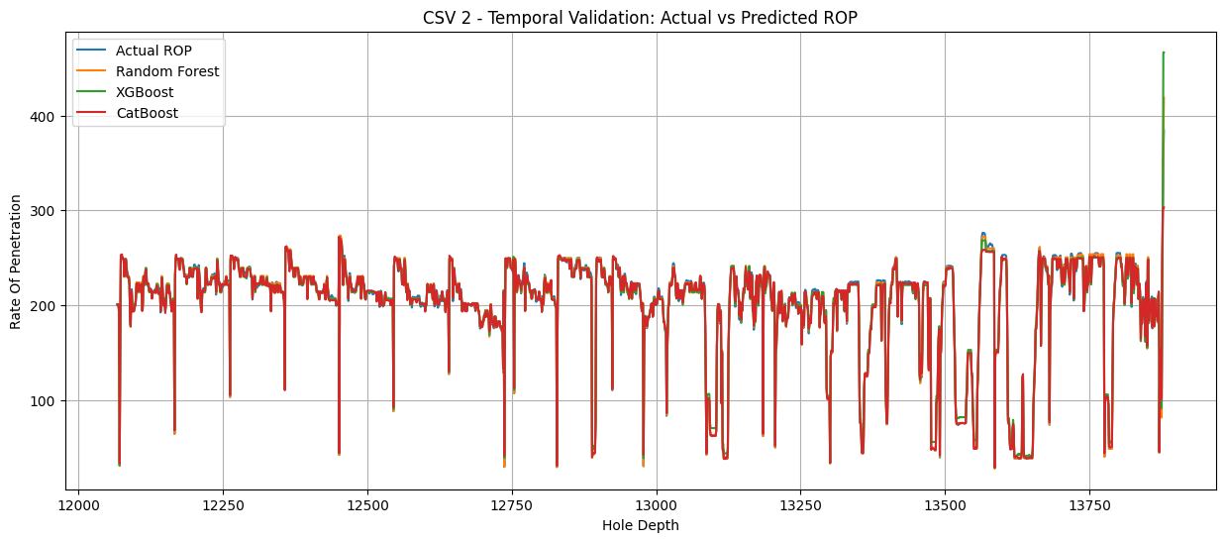
Gambar 3. 1 ROP Aktual dan ROP Prediksi

Meskipun XGBoost memiliki RMSE CV yang lebih rendah saat tuning, Random Forest terbukti lebih stabil dan generalisatif pada hold-out validation set ini. Oleh karena itu, Random Forest dipilih sebagai model final untuk diuji pada data eksternal.
  - Pengujian Generalisasi pada Data Eksternal (CSV 1)
Model Random Forest final kemudian dilatih menggunakan seluruh dataset CSV 2 dan diuji pada dataset CSV 1 yang berasal dari sumur berbeda dengan rentang kedalaman 6.479 hingga 14.454 kaki. Hasil evaluasi eksternal menunjukkan kinerja yang sangat impresif:

Model | MAE | RMSE | R²
Random Forest | 1.025 | 1.406 | 0.9994

Nilai R² sebesar 0.9994 pada data eksternal mengindikasikan bahwa model memiliki kemampuan generalisasi yang sangat tinggi lintas sumur. Nilai RMSE yang rendah (1.406) menunjukkan bahwa selisih rata-rata antara prediksi dan aktual sangat kecil, bahkan lebih baik daripada performa pada data validasi internal.
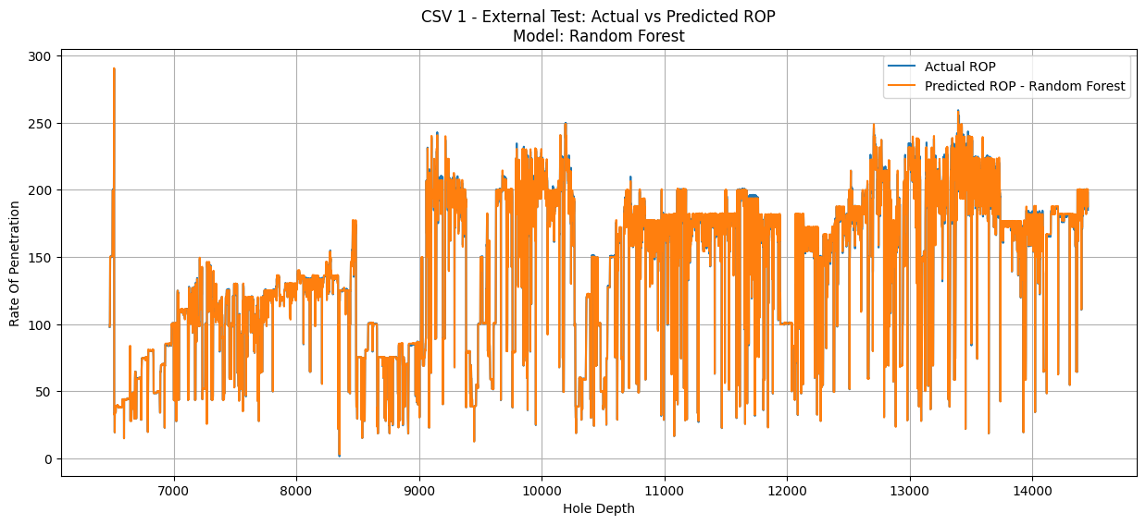
Gambar 3. 2 ROP Aktual dan ROP Prediksi RF
Scatter Plot Actual vs Predicted ROP pada Data Uji CSV 1 yang menunjukkan titik-titik data berkumpul sangat rapat di sekitar garis diagonal sempurna
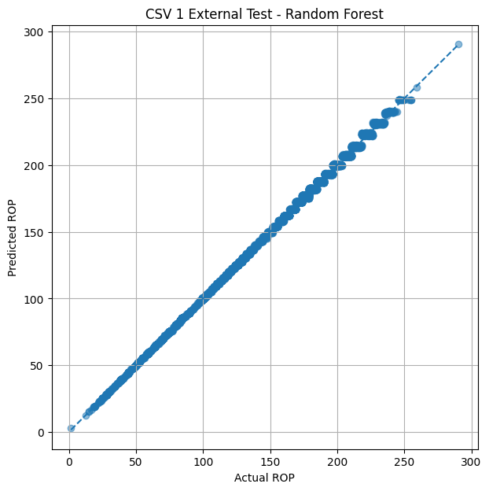
Gambar 3. 3 Scatter Plot ROP Aktual dengan ROP RF
Grafik Time Series Actual vs Predicted ROP pada CSV 1 yang menunjukkan model mampu mengikuti fluktuasi ROP sepanjang kedalaman sumur
  - Analisis Kepentingan Fitur (Feature Importance)
Analisis feature importance dilakukan menggunakan atribut bawaan dari model Random Forest final untuk mengetahui variabel input mana yang paling berkontribusi terhadap prediksi. Berikut adalah peringkat 5 fitur teratas dari total 19 fitur yang digunakan:

Tabel 3. 5 Feature Importance
Peringkat | Fitur | Importance (%)
1 | Time_Of_Penetration | 90.60%
2 | Bit_Depth | 3.37%
3 | Block_Height | 3.20%
4 | Min_WOB | 1.27%
5 | Hook_Load | 1.02%

Dominasi fitur Time_Of_Penetration dengan kontribusi lebih dari 90% menjadi temuan kunci dalam penelitian ini. Fitur-fitur mekanik rig lainnya seperti Weight_on_Bit, Rotary_RPM, dan Standpipe_Pressure memiliki kontribusi yang sangat kecil (<1%).
  - Penyimpanan Artefak Model
Seluruh hasil penelitian telah disimpan dalam format yang dapat direproduksi untuk keperluan deployment atau penelitian lanjutan. Artefak yang disimpan meliputi:
- Model Final: /content/rop_final_rf.joblib (berisi objek model, nama fitur, dan median imputasi).
- Hasil Validasi: /content/rop_csv2_validation_results.xlsx.
- Hasil Uji Eksternal: /content/rop_csv1_external_test_results.xlsx dan /content/rop_csv1_predictions.xlsx.
- Feature Importance: /content/rop_final_feature_importance.xlsx.
- Parameter Terbaik: /content/rop_best_parameters.txt.

Pembahasan
Hasil penelitian menunjukkan bahwa algoritma ensemble tree-based sangat efektif dalam memprediksi ROP. Dominasi Random Forest atas XGBoost dan CatBoost dalam kasus ini mungkin disebabkan oleh karakteristik data yang relatif bersih setelah pra-pemrosesan dan kemampuan Random Forest dalam menangani varians tinggi tanpa overfitting yang agresif.
Namun, temuan paling kritis terletak pada analisis Feature Importance. Kontribusi Time_Of_Penetration yang mencapai lebih dari 90% mengindikasikan adanya korelasi matematis langsung antara variabel ini dengan target ROP. Jika Time_Of_Penetration merepresentasikan waktu yang dibutuhkan untuk mengebor interval tertentu, maka model secara efektif "menghafal" rumus fisika dasar tersebut daripada mempelajari pengaruh parameter operasional rig (seperti WOB dan RPM) terhadap kecepatan pengeboran.
Meskipun $R^{2}$> 0,99 terlihat sangat impresif, ketergantungan ekstrem pada satu fitur waktu mengurangi nilai praktis model untuk tujuan optimasi. Dalam skenario industri nyata, engineer ingin mengetahui bagaimana perubahan setting rig (misalnya menaikkan WOB dari 20 klbs ke 25 klbs) akan mempengaruhi ROP sebelum pengeboran terjadi. Jika model bergantung pada Time_Of_Penetration (yang baru diketahui setelah kejadian), model tersebut berfungsi lebih sebagai alat kalkulasi retrospektif daripada alat prediksi proaktif.
Tingginya akurasi pada data eksternal (CSV 1) mengonfirmasi bahwa hubungan antara waktu dan ROP bersifat universal dan konsisten antar sumur, terlepas dari perbedaan formasi batuan. Namun, ini juga memperkuat argumen bahwa model belum sepenuhnya menangkap kompleksitas interaksi batuan-mesin.

Kesimpulan dan Saran
  - Kesimpulan
- Model Machine Learning berbasis Random Forest berhasil memprediksi ROP dengan akurasi sangat tinggi (R² > 0,99) baik pada data validasi internal maupun data uji eksternal.
- Strategi validasi temporal dan penggunaan data dari sumur berbeda terbukti efektif dalam menguji generalisasi model.
- Variabel Time_Of_Penetration mendominasi prediksi model dengan kontribusi lebih dari 90%, yang mengindikasikan bahwa model saat ini lebih mengandalkan hubungan kinematika dasar daripada dinamika interaksi parameter rig.
  - Saran
Untuk meningkatkan nilai aplikatif model dalam optimasi pengeboran real-time, disarankan untuk melakukan langkah-langkah berikut di penelitian selanjutnya:
- Eksklusi Fitur Waktu: Lakukan eksperimen ulang dengan menghapus kolom Time_Of_Penetration dari fitur input. Evaluasi apakah parameter mekanik (WOB, RPM, Flow Rate) masih dapat memprediksi ROP dengan akurasi yang memadai (misalnya R² > 0,8).
- Rekayasa Fitur (Feature Engineering): Buat fitur turunan baru yang merepresentasikan energi spesifik pengeboran (Mechanical Specific Energy) untuk membantu model memahami efisiensi pemecahan batuan.
- Implementasi Deep Learning: Coba implementasikan arsitektur 1D-CNN atau LSTM untuk menangkap pola temporal jangka panjang dalam data deret waktu pengeboran, sebagaimana disarankan dalam deskripsi tugas awal.
- Validasi Lapangan: Lakukan uji coba terbatas pada operasi pengeboran aktual untuk memvalidasi rekomendasi parameter optimal yang dihasilkan oleh model.

